Муниципальное дошкольное общеобразовательное учреждение

«Детский сад № 24»

Конспект занятия по опытно-экспериментальной деятельности в средней группе «Вода-водица»

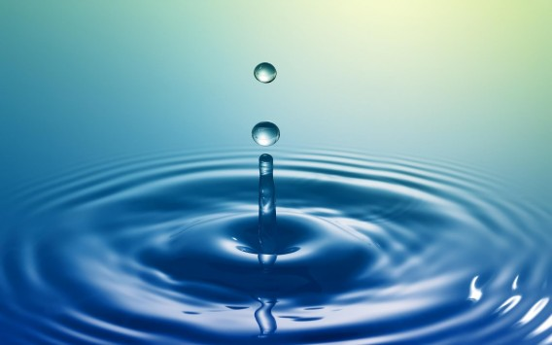
Цель исследовательской деятельности:
Расширять представления детей о воде, её свойствах, применении.
Задачи:
1. Развивать навыки исследовательской деятельности (учить выявлять проблему; планировать исследовательские действия; выбирать материал для экспериментирования и способ действия; делать выводы.
2. Развивать познавательную активность детей в процессе элементарных опытов, выполнять опыты.
3. Воспитывать умение работать в коллективе.
Материалы и оборудование: рисунки по теме «вода», стеклянные емкости, соль, сахар, пакетики чая, лимон, пластиковая бутылка, марля, вата, древесный уголь, х/б ткань.

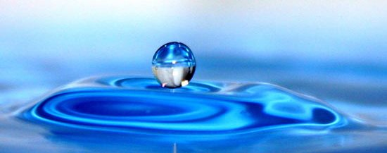

Ход занятия:
Воспитатель: Ребята, послушайте стихотворение:
Вы слыхали о воде?
На плите у вас кипит,
Говорят она везде!
Паром чайника шипит.
В луже, в море, в океане,
Без нее вам не умыться,
И в водопроводном кране.
Не наесться, не напиться!
Как сосулька замерзает,
Смею вам я доложить:
В лес туманом заползает,
Без воды вам не прожить!
Воспитатель: Сегодня мы с вами поговорим о воде и ее значении в жизни человека. Скажите мне, ребята, для чего нужна вода человеку?
(пить, умываться, купаться, мыть посуду, готовить еду, стирать белье и поливать растения).
Воспитатель: Вода – это жидкое вещество, оно льется, течет. Вода не имеет формы, цвета, запаха и вкуса. Давайте мы с вами убедимся в этом. Посмотрите у меня на столе стоят два стакана с водой, (попросить подойти детей к столу и посмотреть) давай те попробуем эту воду. (Дети нюхают, пробуют воду на вкус) А теперь расскажите мне какая вода в стакане.
Воспитатель: Правильно вода без цвета, без вкуса и прохладная, а теперь мы с вами попробуем изменить ее. У меня есть соль и сахар, возьмите ложечку и положите их в стаканы с водой и попробуйте. Какие изменения произошли с водой?
(она стала соленой, сладкой)
Воспитатель: Да у воды появился вкус, в одном стакане вода стала соленая в другом сладкая, а теперь смотрите я опущу в стакан пакетик с чаем, что происходит?
( вода окрасилась)
Воспитатель: Вода окрасилась, значит можно поменять цвет воды, а теперь добавим в чай кусочек лимона, понюхайте у воды появился запах, молодцы, сейчас мы с вами поиграем в игру.
«Какая бывает вода»
(Воспитатель бросает детям мяч и они говорят о свойствах воды, об использовании ее в жизни человека) .
Воспитатель: А теперь мы проведем еще один опыт, мы все знаем что вода у нас в кране чистая, а кто знает как ее чистят? Вот здесь в банке у меня вода, мы возьмем песок и перемешаем с водой, какая она стала? Правильно грязная, а теперь мы с вами сделаем фильтр, возьмем пластиковую бутылку у которой мы заранее отрезали дно, в марлю завернем вату, положим ее в бутылку, возьмем мешочек с углем и тоже высыплем в бутылку. Теперь поставим ее в чистую банку, а сверху нальем грязную воду. Пока наш фильтр работает мы с вами поиграем.
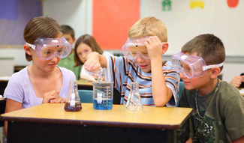

Март сосульки свесил с крыши (дети, взявшись за руки, идут по кругу)
И капелью зазвенели (останавливаются, ритмично хлопают в ладоши)
Солнце в небе выше, (выше поднимают руки вверх)
Все хлопочут, много дел (выполняют наклоны вправо и влево)
Скоро снег совсем растает (приседают и встают)
Выйдут в поле трактора (ставят руки на пояс, мелкими шагами продвигаются вперед)
Черный грач весну встречает (идут, высоко поднимая колени)
Громкой песней: кра-кра-кра (машут руками, как крылышками.)
Воспитатель: Молодцы, теперь пойдемте посмотрим как работает наш фильтр.
(дети рассматривают и рассказывают об увиденном, сравнивают банки с грязной и чистой водой) .
Воспитатель: Помните, на прошлом занятии мы с вами познакомились с круговоротом воды в природе, а хотите посмотреть, как это происходит, давайте проведем опыт. Нальем в банку горячей воды, смотрите, над банкой поднимается пар, кто знает почему?
(вода испаряется и поднимается вверх)
Воспитатель: Правильно при нагревании вода начинает испарятся и поднимается вверх, и сверху мы накроем банку зеркалом и посмотрим что получиться. Смотрите, пар собирается на зеркале в капли и снова падает в банку с горячей водой.
Воспитатель: Давайте вспомним какие загадки о воде мы знаем. (дети загадывают загадки) .

Меня пьют, меня льют.
Мы говорим: она течёт;
Всем нужна я,
Мы говорим: она играет;
Кто я такая?
__________
Она бежит всегда вперёд,
Но никуда не убегает.
_____________
Я и туча, и туман,
В морях и реках обитает,
И ручей, и океан,
Но часто по небу летает.
И летаю, и бегу,
А как наскучит ей летать,
И стеклянной быть могу!
__________________
На землю падает опять.
Очень добродушная,
Сама пить не пьёт,
Я мягкая, послушная,
А нас вынуждает.
Но когда я захочу,
Даже камень источу.
(вода)
Вывод:
Воспитатель: Ребята скажите, о чём мы сегодня говорили?
Что нового и интересного вы узнали?
Вода – это жидкое вещество, она льется, течет. Вода не имеет формы, цвета, запаха и вкуса. Поэтому: она принимает форму сосуда, в который налита; становится цветной, если в нее добавят краску; приобретает соответствующий вкус и запах, если в нее добавить соль, сахар, лимон и т. д. Вода может быть чистой и грязной: чистая прозрачная, грязная – мутная. Вода может быть разной температуры: холодной, комнатной, горячей, кипятком. Вода может менять свое состояние: на морозе она превращается в лед, при нагревании – в пар. Сильный пар можно заметить – он бывает, когда вода кипит. Пар легкий, беловатый, клубами поднимается вверх, при охлаждении становиться водой. Вода имеет большое значение для жизни. Она нужна всем живым существам – растениям, животным, людям. Человеку нужна чистая, пресная вода. Такая вода есть в реках, озерах, родниках, под землей.

Вопросы для детей:
- Имеет ли вода форму, цвет, запах и вкус?
- Как можно изменить цвет, запах и вкус воды?
- Что такое фильтр? Для чего он нужен?
- Какой температуры может быть вода?
- Может ли она менять свое состояние (твердое, жидкое, газообразное)
- Можно ли пить воду из под крана?
- Зачем нужна человеку чистая, пресная вода?

